地域美産研究会
〒241-0836 横浜市旭区万騎が原71
Society for Appreciation of Local Esthetic Object
71 Makigahara Asahi-ku Yokohama 〒241-0836
Tel ０９０－７８２７－８２２８
http://www.bisankai.jp/

地域美産研究会ニュース No.９６
発行：平成２５年（201３年）９月２２日
第９６回催事 地域美産研究会
『東京スカイツリー周辺を歩く』
～隅田川周辺の文化資源とパブリックアート～

実施期日：平成2５年（201３年）１０月１２日(土)

東京スカイツリーの建設にあわせて東京芸術大学、台東区、墨田区共同のGTSプロジェクトが2010年から3年にわたり多くのプロジェクトが繰り広げられましたが、今回はそのうちの3年間の内に設置されたパブリックアートを中心に、あわせて周辺の文化資源も見て回ります。
東京スカイツリー、パブリックアートというといかにも現代だけに偏った文化紹介と思うかも知れませんが、実はこの周辺、江戸時代、隅田川をはさんだ繁華な地域で、その跡は周辺の史跡を見てもわかります。
これまで周辺は浅草が注目を独り占めの感がありますが、実は文学者にも愛され、江戸の文化を基層にその上に明治以降の文化が重なり現代に至るという面白い場所です。
このツアーで新たな楽しみ方を発見してください。

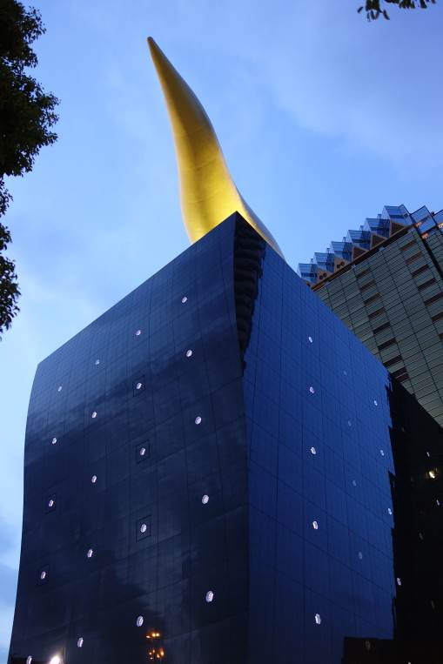
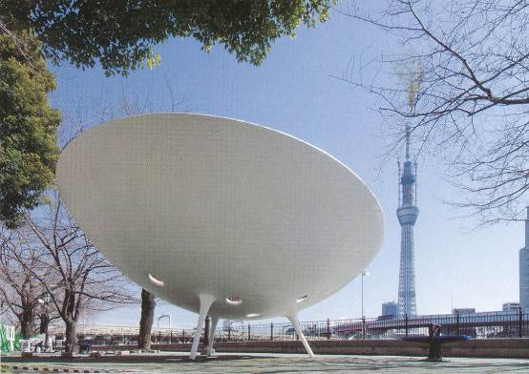

→アサヒビール・
スーパードライホール

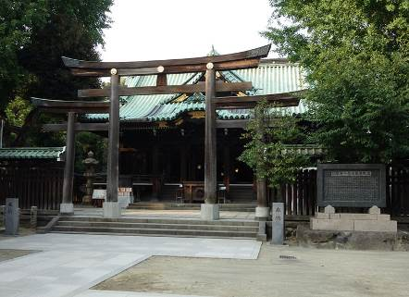←牛嶋神社

探訪予定コース：地下鉄銀座線浅草駅→待乳山聖天→今戸神社→三囲神社→墨田区郷土資料館→牛嶋神社→浅草文化観光センター ＜同時に周辺のＧＴＳプロジェクトによるパブリックアートを見学＞
企画・案内 伊豆井秀一(いずい・ひでかず) １９４９年埼玉県生まれ。 埼玉県立博物館、埼玉県教育局生涯学習課、埼玉県立近代美術館主席学芸主幹を経、現在同館専門員兼学芸員。専門は近現代美術。著書に『小茂田青樹画集』(共著 日本経済新聞社)『昭和の美術１，２』(共著 毎日新聞社)など。現在「Smile通信」（埼玉県住まいづくり協議会）で県内の住宅をシリーズで紹介中。明治美術学会、日本アートマネジメント学会会員。地域美産研究会世話人。

第９６回催事
『東京スカイツリー周辺を歩く』
～隅田川周辺の文化資源とパブリックアート～
探訪会
日時 | 平成2５年１０月１２日（土）13：００～17：００頃迄（雨天決行）
集合時間・場所 | 13：００ 地下鉄銀座線「浅草」駅4番出口
探訪コース（予定） | パブリックアートを見ながら  地下鉄銀座線浅草駅→待乳山聖天→今戸神社→三囲神社→  墨田区郷土資料館→牛嶋神社→浅草文化観光センター
案内と解説 | 伊豆井秀一
参加人数 | ２０名 （会員優先）（事前予約必要）
探訪会等の参加費 | ３ページ参照 交歓会は下記参照
個人費用負担 | 墨田区郷土文化資料館入館料 100円 他個人の飲み物代等
遅刻等の連絡 | 080-1074-8607（伊豆井）

交歓会
日時 | 平成2５年１０月１２日（土）  1８：０0～20：00
会場名 | 「レストラン・ハーモニック」  アサヒビール本社前（アサヒビール関連会社）
参加費 | ４,５００円（飲み放題付き）  （事前予約必要）
住所 | 墨田区吾妻橋1-23-36
電話 | 03-5608-3833

第9６回催事 「探訪会」参加申込書
記入日：２０１３年 月 日
- １０月3日（木）迄にこの申込書をメール、FAX（03-3738-5386）、または郵送で。
ふりがな |  |  |  | 性別 |  |  |  | 男・女 |  | 年齢 |  | 才
氏 名 |  |  |  | 職業
住 所
生年月日 | 大正/昭和 （西暦 ）年 月 日
会員資格 | - 会員 ②家族会員 ③法人会員 ④学生会員 ⑤一般（非会員） ⑥地元関係者
Tel(自宅) |  |  | Fax
Tel(携帯) |  |  | e-mail
- 家族会員と③法人会員は、２名まで当該会員料金で参加いただけます。。

ふりがな |  |  |  |  | 性別 |  | 男・女 |  | 年齢 |  | 才
氏 名 |  |  |  |  | 職業
ふりがな |  |  |  |  | 性別 |  | 男・女 |  | 年齢 |  | 才
氏 名 |  |  |  |  | 職業

- 参加記入欄（該当金額欄に○を付けて下さい）
 | 1 探訪会 |  | 2 交歓会 |  | 3 寄付（任意） |  | 4. 合 計
会員 |  | 1,０00 |  | 4,500
家族会員（1名分） |  | 1,０00 |  | 同上
法人会員（1名分） |  | 1,０00 |  | 同上
家族/法人会員の＋1名 |  | 1,０00 |  | 同上
*学生と地元関係者 |  | 1,000 |  | 同上
一般（非会員） |  | 1,500 |  | 同上

参加申込と受付 会員優先でお申込先着順となります。以下の申込手続きに従ってお申込みください。
1. 参加申込欄の記入事項欄に必要事項を記入し、メールかファックス又は郵送で事務局へ。
2. 事務局から参加枠確保の連絡を受けて、指定振込口座
（みずほ銀行 虎ノ門支店 店番号０４６ 普通口座 口座番号 ４０５３２０４ 地域美産研究会 会計 渡辺久剛）に参加費用を振込料自己負担で振込み願います。
3. 振込みの無い場合は参加できない場合があります。
4. 振込み済み料金払い戻し；主催者側瑕疵の場合を除き払い戻しできません。
5. 申込締切日：10月３日（木）
6. 探訪会の傷害事故補償：美産研究会が費用負担する損保ジャパン「レクリエーション保険」で補償。7. 郵便宛先：〒241-0836横浜市旭区万騎が原71 地域美産研究会（藤嶋方）
Tel 090-7827-8228 Fax045-361-0461
8. 今回の探訪会お問い合わせメールアドレス：hidekazu.izui0609@kind.ocn.ne.jp
- 貴振込金額 （上欄○印金額の合計を記入）： \_______________

